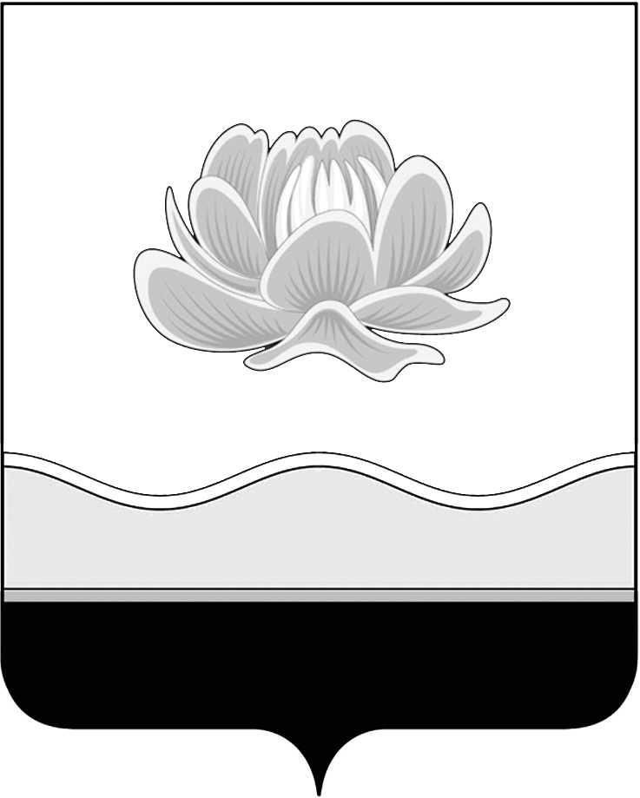

Российская Федерация
Кемеровская область

Мысковский городской округ

Совет народных депутатов Мысковского городского округа

(пятый созыв)

Р Е Ш Е Н И Е

от 22 августа 2018 г. № 52-н

О внесении изменений в решение Совета народных депутатов Мысковского городского округа от 25.08.2015 № 49-н «Об утверждении местных нормативов градостроительного проектирования Мысковского городского округа»

Принято
Советом народных депутатов
Мысковского городского округа
21 августа 2018 года

В соответствии с Федеральным законом от 29.12.2014 № 458-ФЗ «О внесении изменений в Федеральный закон «Об отходах производства и потребления», отдельные законодательные акты Российской Федерации и признании утратившими силу отдельных законодательных актов (положений законодательных актов) Российской Федерации», руководствуясь статьей 32 Устава Мысковского городского округа, Совет народных депутатов Мысковского городского округа
р е ш и л:

1. Внести в пункт 2.7 раздела 2 Приложения к решению Совета народных депутатов Мысковского городского округа от 25.08.2015 № 49-н «Об утверждении местных нормативов градостроительного проектирования Мысковского городского округа» (в редакции решения от 26.01.2016 № 4), следующие изменения:
1.1. подпункт 2.7.14 отменить;
1.2. в тексте подпункта 2.7.15 слова «твердых бытовых отходов» заменить словами «твердых коммунальных отходов», слова «бытовых отходов» заменить словами «твердых коммунальных отходов».
2. Настоящее решение направить главе Мысковского городского округа для подписания и опубликования (обнародования) в установленном порядке.

3. Настоящее решение вступает в силу в день, следующий за днем его официального опубликования.
4. Контроль за исполнением настоящего решения возложить на комитет Совета народных депутатов Мысковского городского округа по развитию городского хозяйства, экологии и промышленности (С.А.Шабалин).

Председатель Совета народных депутатов
Мысковского городского округа Е.В. Тимофеев

Глава Мысковского городского округа Д.Л. Иванов

